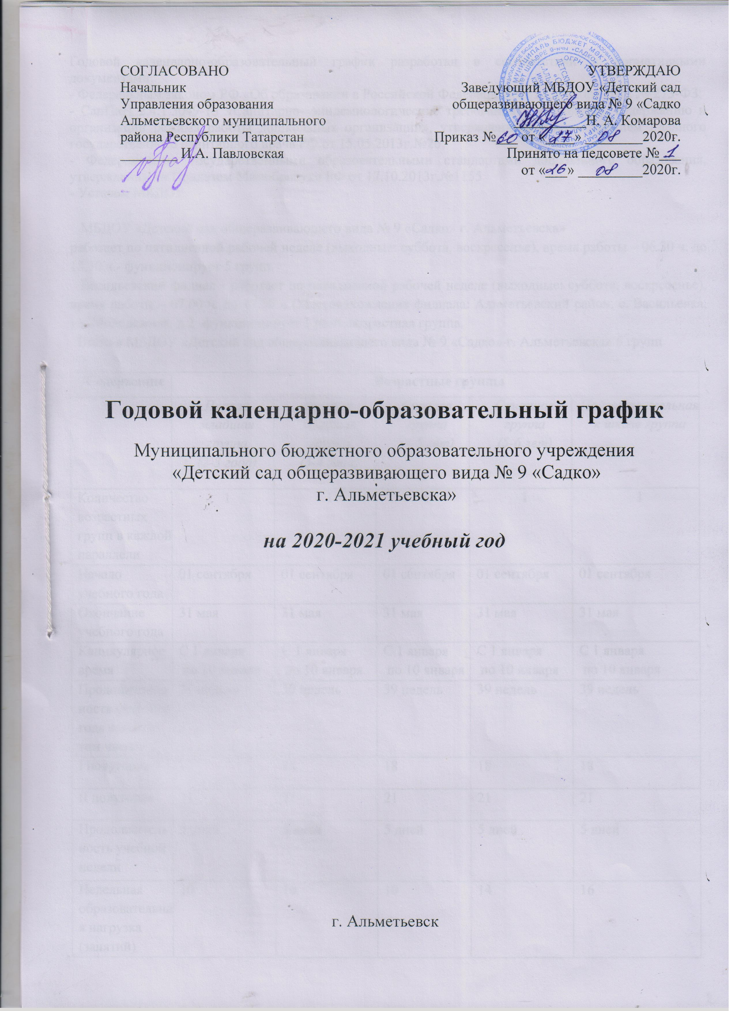Годовой календарно-образовательный график разработан в соответствии с нормативными документами:
- Федеральным законом РФ «Об образовании в Российской Федерации» от 21 декабря 2012 № 273-ФЗ;
- СанПиН 2.4.1.3049-13 «Санитарно- эпидемиологические требования к устройству, содержанию и организации режима работы дошкольных организаций», утвержденным Постановлением Главного государственного санитарного врача РФ от 15.05.2013г.№26;
- Федеральными государственными образовательными стандартами дошкольного образования, утвержденными Приказом Минобрнауки РФ от 17.10.2013г.№1155
- Уставом МБДОУ.

МБДОУ «Детский сад общеразвивающего вида № 9 «Садко» г. Альметьевска»
работает по пятидневной рабочей неделе (выходные: суббота, воскресенье), время работы – 06.30 ч. до 18.30 ч.- функционирует 5 групп.
Васильевский филиал - работает по пятидневной рабочей неделе (выходные: суббота, воскресенье), время работы – 07.00 ч. до 17.30 ч (Местонахождение филиала: Альметьевский район, с. Васильевка, ул. Молодежная, д.2 -функционирует 1 разновозрастная группа.
Всего в МБДОУ «Детский сад общеразвивающего вида № 9 «Садко» г. Альметьевска» 6 групп

Содержание | Возрастные группы
 | Первая младшая группа  (2-3 года) | Вторая младшая группа  (3-4 года) | Средняя группа  (4-5 лет) | Старшая группа  (5-6 лет) | Подготовительная к школе группа
Количество возрастных групп в каждой параллели | 1 | 1 | 1 | 1 | 1
Начало учебного года | 01 сентября | 01 сентября | 01 сентября | 01 сентября | 01 сентября
Окончание учебного года | 31 мая | 31 мая | 31 мая | 31 мая | 31 мая
Каникулярное время | С 1 января  по 10 января | С 1 января  по 10 января | С 1 января  по 10 января | С 1 января  по 10 января | С 1 января  по 10 января
Продолжительность учебного года всего, в том числе: | 39 недель | 39 недель | 39 недель | 39 недель | 39 недель
I полугодие | 18 | 18 | 18 | 18 | 18
II полугодие | 21 | 21 | 21 | 21 | 21
Продолжительность учебной недели | 5 дней | 5 дней | 5 дней | 5 дней | 5 дней
Недельная образовательная нагрузка (занятий) | 10 | 10 | 10 | 14 | 16
Длительность одного занятия | До 10мин | До 15мин | До 20мин | До 25мин | До 30мин
Регламентирование образовательного процесса, половина дня | 1;2 половина дня | 1 половина дня | 1половина дня | 1 половина дня | 1половина дня
Сроки проведения мониторинга: | - | 14.09.2020- 25.09.2020 | 14.09.2020- 25.09.2020 | 14.09.2020- 25.09.2020 | 14.09.2020- 25.09.2020
На начало учебного года
Итоговый | 19.04.2021-30.04.2021 | 19.04.2021-30.04.2021 | 19.04.2021-30.04.2021 | 19.04.2021-30.04.2021 | 19.04.2021-30.04.2021
Летний оздоровительный период | 01.06.2021-31.08.2021 | 01.06.2021-31.08.2021 | 01.06.2021-31.08.2021 | 01.06.2021-31.08.2021 | 01.06.2021-31.08.2021

Васильевский филиал – 1 разновозрастная группа

Содержание | Возрастные подгруппы
 | Первая младшая подгруппа  (2-3 года) | Вторая младшая подгруппа  (3-4 года) | Средняя подгруппа  (4-5 лет) | Старшая подгруппа  (5-6 лет) | Подготовительная к школе подгруппа (6-7лет)
Количество детей в разновозрастной группе |  | 3 |  | 4 | 1
Начало учебного года |  | 01 сентября |  | 01 сентября | 01 сентября
Окончание учебного года |  | 31 мая |  | 31 мая | 31 мая
Каникулярное время |  | С 1 января  по 10 января |  | С 1 января  по 10 января | С 1 января  по 10 января
Продолжительность учебного года всего, в том числе: |  | 39 недель |  | 39 недель | 39 недель
I полугодие |  | 17 |  | 18 | 18
II полугодие |  | 22 |  | 21 | 21
Продолжительность учебной недели |  | 5 дней |  | 5 дней | 5 дней
Недельная образовательная нагрузка (занятий) |  | 10 |  | 14 | 16
Длительность одного занятия |  | До 15мин |  | До 25 мин | До 30 мин
Регламентирование образовательного процесса, половина дня |  | 1 половина дня |  | 1половина дня | 1половина дня
Сроки проведения мониторинга: |  | 14.09.2020- 25.09.2020 |  | 14.09.2020- 25.09.2020 | 14.09.2020- 25.09.2020
На начало учебного года
Итоговый |  | 19.04.2021-30.04.2021 |  | 19.04.2021-30.04.2021 | 19.04.2021-30.04.2021
Летний оздоровительный период |  | 01.06.2021-31.08.2021 |  | 01.06.2021-31.08.2021 | 01.06.2021-31.08.2021

